**親子で 木を学ぼう 木を使おう 木で作ろう**

参加の手引き

令和６年９月２８日（土）～２９日（日）

　　　　　　埼玉県立大滝げんきプラザ主催事業にお申込みいただき、ありがとうございました。

　　　　　　以下、参加の手引きをお読みいただき、当日までのご準備をお願いします。

１　集合・解散

　　　○集合（受付）：９月２８日（土）１０時３０分

　　　○解散：９月２９日（日）１２時３０分

　　　○場所：埼玉県立大滝げんきプラザ　研修棟

　　　※集合時間に遅れそうな場合は、８：３０以降に必ずご連絡ください。

　　　　　０４９４ー５５ー００１４（大滝げんきプラザ）

　　　※プログラムの都合上、予定時間で進めさせていただきます。予めご了承ください。

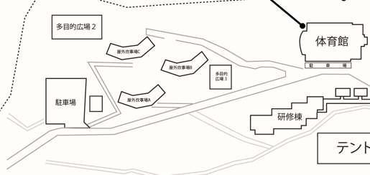

正門

駐車場①

研修棟入口

研修棟

駐車場・研修棟への順路

２　交通案内

　　基本的には自家用車での参加となります。　※往復の交通費は各自ご負担ください。

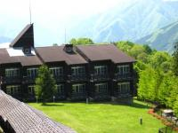　　タクシーの場合は、各家庭での手配をお願いします。

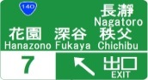



　　　　　　　　　　　　　　　　　約３０ｋｍ　　　　　　　 　 　　　約３２ｋｍ

　　　　　　　　　　　　　　　　　（約６０分）　　　　　　　　　　　　　　（約６０分）

**花園IC　　　 　秩父市内（西武秩父駅）　　　　　　　大滝げんきプラザ**

3　スケジュール（予定）

９月２８日（土）

|  |  |  |
| --- | --- | --- |
| １０：３０ | 受付・会計 | 【研修棟】 |
| １０：４５ | はじめの会 | 【大研修室１】 |
| １１：００ | アイスブレイク  木や森のことを知ろう | 【体育館】  【屋外等】 |
| １２：3０ | 昼食 | 【食堂】 |
| １3：1５ | 入室 | 【宿泊棟A・B】 |
| １4：0０ | 薪割り | 【風呂場下】 |
| １5：3０ | 火おこし体験 | 【風呂場下】 |
| １７：３０ | 夕食 | 【食堂】 |
| １８：４５ | 木工体験① | 【木工室】 |
| ２０：３０ | 入浴 | 【浴室】 |
| ２２：００ | 就寝 | 【宿泊棟Ａ・B】 |

　　９月２９日（日）

|  |  |  |
| --- | --- | --- |
| ６：３０ | 起床 | 【宿泊棟Ａ・B】 |
| ７：００ | 朝食 | 【食堂】 |
| ９：１５ | フィールドワーク | 【屋外等】 |
| １０：１５ | 木工体験② | 【木工室】 |
| １２：１５ | おわりの会 | 【大研修室１】 |
| １２：３０ | 解散 |  |

　　※告知された内容から予定が一部変更になっております。

　　　 当日の天候等の状況により変更になる場合があります。

４　参加費の支払い方法について

　　9月１９日（木）までにゆうちょ銀行下記口座へ振り込みをしてください。

　　（手数料は各自負担してください。）

振込先　０２９（ゼロニキュウ）店（０２９）

当　 座　0089902 【参加費　子ども４０００円　大人　４５００円】

　　9月１９日（木）１６：００以降のキャンセルは施設使用料（大人８３０円、子ども3００円）、シーツクリ

　　ーニング代（４２０円）を除いた額をキャンセル料として負担いただきます。予めご了承ください。

　　（返金で発生する振込手数料は各自負担してください。）

５　保険について

　　万一事業開催中に事故・ケガが発生した場合は、加入している保険の範囲内で対応させていただきます。

６　服装・持ち物

服　装：　動きやすい服装、運動靴

　　　　　　（標高が高いため、秩父市街地よりも平均して約４℃気温が低いです。）

持ち物： 　「参加同意書」署名済の用紙、着替え、軍手（ゴムのついていないもの）、タオル、

　　　　　　歯ブラシ、体育館履き、健康保険証、雨具など

７　その他

　　「参加同意書」の内容をよくお読みいただき、署名したものを当日御持参ください。

　　外での活動は小雨の場合に外で行うことがあります。雨具を忘れずにご準備ください。